### SNR#2046 CTI 침해지표 피드 추가

로그프레소 CTI 서비스에서 제공하는 위협 인텔리전스 피드가 추가되었습니다. 로그프레소 CTI 접속 프로파일에 API 키를 입력하여 생성하고, 위협 인텔리전스 피드 메뉴에서 로그프레소 CTI 피드를 활성화하면 아래와 같이 대시보드에서 CTI 피드 현황을 확인할 수 있습니다.

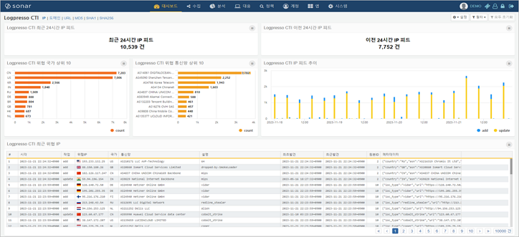

실시간 탐지 시나리오에서 아래와 같이 설정하면 대규모의 방화벽 로그에 대해서도 수천만 건의 침해지표(IoC, Indicator of Compromise)를 실시간으로 전수 검사할 수 있습니다.

